Contenido
1. Ejercicios UT02-Tema4_1 1
1.1 (UT02_T04-01_E01.java) 1
1.2 (UT02_T04-01_E02.java) 2
1.3 (UT02_T04-01_E03.java) 2
1.4 (UT02_T04-01_E04.java) 2
1.5 (UT02_T04-01_E05.java) 3
1.6 (UT02_T04-01_E06.java) 3
1.7 (UT02_T04-01_E07.java) 3
1.8 (UT02_T04-01_E08.java) 4
1.9 (UT02_T04-01_E9.java) 5
1.10 (UT02_T04-01_E10.java) 5
1.11 (UT02_T04-01_E13.java) (nota: ejercicios 11 y 12 no eran) 6
1.12 (UT02_T04-01_E14.java) 6
1.13 (UT02_T04-01_E15.java) 7
1.14 (UT02_T04-01_E16.java) 7
1.15 (UT02_T04-01_E17.java) 8
1.16 (UT02_T04-01_E18.java) 9
1.17 (UT02_T04-01_E19.java) 9
1.18 (UT02_T04-01_E20.java) 10
1.19 (UT02_T04-01_E21.java) 10

1. Ejercicios UT02-Tema4_1

1.1 (UT02_T04-01_E01.java)
Programa que pida la edad de Juan edadJuan y la edad de Ana edadAna.
- Si la edad de Juan es menor que la de Ana visualizará “Juan es más joven que Ana”.
- Si la edad de Juan no es menor que la de Ana visualizará “Juan no es más joven que Ana”.
- Si la edad de Juan es igual que la de Ana visualizará “Juan y Ana son de la misma edad”.

1.2 (UT02_T04-01_E02.java)
Una tienda vende cadenas musicales formadas por lector de compact disc, amplificador, sintonizador y pletina, realizando un descuento del 10% sobre el valor de la compra si éste supera los 1000 €. Escribe un programa que pregunte el valor de cada uno de los componentes del equipo y muestre el precio a pagar.

1.3 (UT02_T04-01_E03.java)
Cargar por teclado la edad y la altura en metros de una persona. Deseamos saber si esa persona es o no mayor de edad y saber si mide o no más de 1,75. Además debe visualizarse siempre la altura y la edad de la persona.

Introduzca edad: 26
Introduzca la altura en m: 1.36

Tiene 26 años y mide 1.36 m
Es mayor de edad
Mide menos de 1.75

1.4 (UT02_T04-01_E04.java)
Escribe un programa que pida dos caracteres y escriba primero el menor y después el mayor.
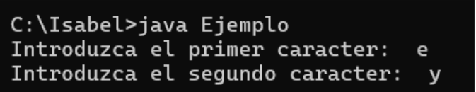

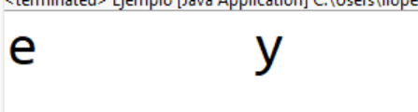

1.5 (UT02_T04-01_E05.java)
Escribe un programa que pida un carácter sacando por pantalla CORRECTO o INCORRECTO según haya sido el carácter A (en mayúsculas o minúsculas) o no respectivamente.

1.6 (UT02_T04-01_E06.java)
La sucursal de una Caja de Ahorros de una localidad es la encargada de pagar la pensión a aquellos jubilados cuyo primer apellido comience por las letras “E” o “F”. Escribe un programa que pida el primer apellido e informe si le corresponde o no cobrar en esa sucursal.

1.7 (UT02_T04-01_E07.java)
Una compañía ferroviaria calcula las tarifas de sus billetes de tren de la siguiente forma: cobra 0.10€ por kilómetro recorrido y una cantidad fija de 16€ si se viaja en litera. Escribe un programa que pregunte la distancia a recorrer y si el viaje se va a efectuar en litera y presente los resultados con el siguiente formato:

Red de Ferrocarriles de XXXX
Concepto Cantidad a abonar
----------------------------------------- --------------------------------------
Distancia (Kms.) <cantidad correspondiente>
Litera 16 ó 0 euros
----------------------------------------- ---------------------------------------
TOTAL <cantidad correspondiente>

1.8 (UT02_T04-01_E08.java)
Una empresa se dedica a la fabricación de material informático teniendo las siguientes tarifas:

- Precio de un ordenador: 1000 euros
- Precio de una impresora: 60 euros
En las compras de más de 5 ordenadores se realiza un descuento del 8% sobre el precio de estos, y en las de más de 5 impresoras, el descuento es del 6%. Para compras cuyo valor global (después del descuento) supere los 2500 euros, se realiza un descuento adicional del 1%.
Escribe un programa que pregunte el número de ordenadores e impresoras que se desea adquirir y del precio final de la compra. Presentar los resultados con un formato de salida.

Casos de prueba:
Ordenadores=1  Impresoras=2 | 1120.0
Ordenadores=6  Impresoras=2 | 5583.6
Ordenadores=2  Impresoras=6 | 2338.4
Ordenadores=10  Impresoras=10 | 9666.36

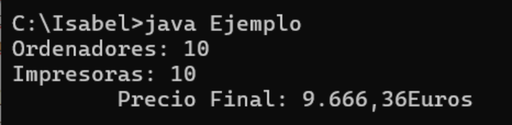

1.9 (UT02_T04-01_E9.java)
Los alumnos de un curso de F.P. deben examinarse solamente de tres módulos. Escribir un programa que pregunte las notas de un alumno en cada uno de ellos y proporcione la calificación global teniendo en cuenta que:
- Si se suspende un módulo la calificación global es de suspenso
- En los restantes casos, la calificación global se obtendrá calculando la media aritmética de las 3 notas y aplicando la siguiente tabla:
NOTA MEDIA (m) CALIFICACIÓN
m<6 Suficiente
6<=m<7 Bien
7<=m<9 Notable
m>=9 Sobresaliente

1.10 (UT02_T04-01_E10.java)
Cargar por teclado un número entero e indicar si está o no en alguno de estos intervalos A(-70 a -5) B(12 a 200) o en ningún intervalo. Visualizar de todas formas el valor después del mensaje.
Primero realizar el algoritmo en PSeInt y posteriormente codificarlo en Java.

Introduce un número: 0
Ni el intervalo A o B contienen el número.

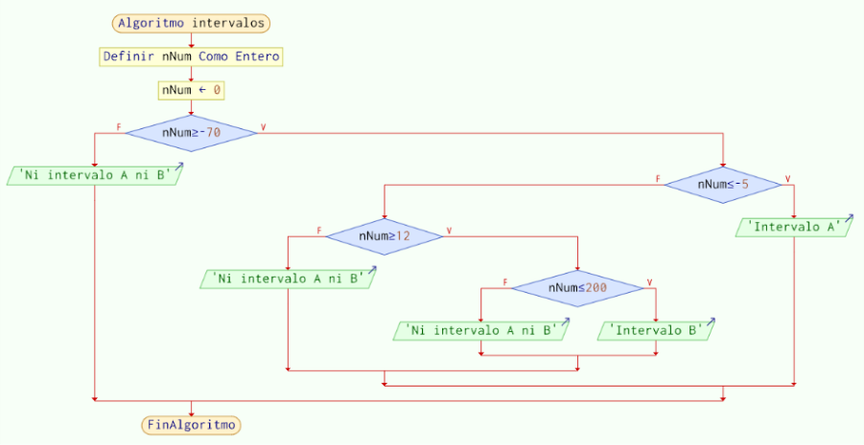

1.11 (UT02_T04-01_E13.java)
(nota: ejercicios 11 y 12 no eran)
Programa que pida un número entero. Si el número introducido es 1 el programa visualizará "Lunes" si es 2 visualizará "Martes" … si es 7 "Domingo". En cualquier otro caso "Dato no válido".

1.12 (UT02_T04-01_E14.java)
Programa que pida una nota (será un número entero) si la nota está entre 0 y 2 visualizar "Muy deficiente" si es 3 o 4 visualizará "Insuficiente" si es 5 "Suficiente" si es 6 "Bien" si es 7 u 8 "Notable" y si es 9 o 10 "Sobresaliente" en cualquier otro caso visualizará "Nota inválida".

1.13 (UT02_T04-01_E15.java)
Programa que visualice un menú de opciones: Suma, Resta, Multiplicación y División. El programa pedirá teclear un carácter si es 'S' ejecutará la suma, 'R' la resta, 'M' la multiplicación y 'D' la división de dos números enteros pedidos por teclado (el resultado de la división podrá tener decimales). Los caracteres introducidos se podrán teclear en mayúsculas o minúsculas.

Suma
Resta
Multiplicación
División
Opción: d
Numero 1: 5
Numero 2: 2
Division:2.5

1.14 (UT02_T04-01_E16.java)
Programa que lea una fecha representada por dos enteros, mes y año, y dé como resultado los días correspondientes al mes. Un año es bisiesto cuando es múltiplo de 4 y no de 100 o cuando es múltiplo de 400.

Mes (1-12): 2
Año: 2000
El mes 2 del año 2000 tiene 29 días

-----Ejemplos de años bisiestos:
En un año bisiesto febrero tiene 29 días y en un año no bisiesto febrero tiene 28 días.
- 2000 (divisible por 400)
- 2004
- 2008
- 2012
- 2016
- 2020
- 2024
- 2028
- 2032
- 2400 (también divisible por 400)
-----

1.15 (UT02_T04-01_E17.java)
Hacer un programa que permita hacer una consulta en el ordenador para saber si en determinado concesionario de coches hay un determinado modelo en un determinado color. Suponer la existencia de los siguientes modelos y colores:

Amarillo Blanco Rojo
Clio Si Si Si
Megane Si No Si
Laguna No Si No

El programa visualizará "Disponible", "No disponible", "Opción no contemplada". Las opciones se introducirán indicando la inicial del modelo y el color. Resolver el programa utilizando sólo la sentencia switch.

1.16 (UT02_T04-01_E18.java)
Pedir dos números por teclado. Programa que muestra un menú que da la posibilidad de realizar tres cálculos distintos con los dos números. Las operaciones serán suma, mayor o menor e intervalo que nos pedirá un tercer número para decir si está contenido entre los otros dos.

Introduce el primer número: 2
Introduce el segundo número: 7

1.SUMA
2.MAYOR-MENOR
3.INTERVALO

3
Introduzca el tecer número: 5
Se encuentra en el intervalo

1.17 (UT02_T04-01_E19.java)
Programa que permita averiguar si un número de lotería que introducimos por teclado esta premiado con el primer premio de la lotería de navidad o con sus aproximaciones. Suponemos que el primer premio ha sido el número: 16.236.

Primer premio: 400.000€ por décimo.
Aproximaciones al primer premio: 2.000 € por décimo para los números anterior y posterior al Gordo.
Dos últimas cifras del primer premio → 100 € por décimo.
Reintegro (última cifra del Gordo) → 20 € por décimo (recuperas lo jugado).

El programa pedirá el número de lotería y los décimos jugados.

1.18 (UT02_T04-01_E20.java)
Realiza un programa que muestre al azar el nombre de una carta de la baraja francesa. Esta baraja está dividida en cuatro palos: picas, corazones, diamantes y tréboles. Cada palo está formado por 13 cartas, de las cuales 9 cartas son numerales y 4 literales: 2, 3, 4, 5, 6, 7, 8, 9, 10, J, Q, K y A (que sería el 1).

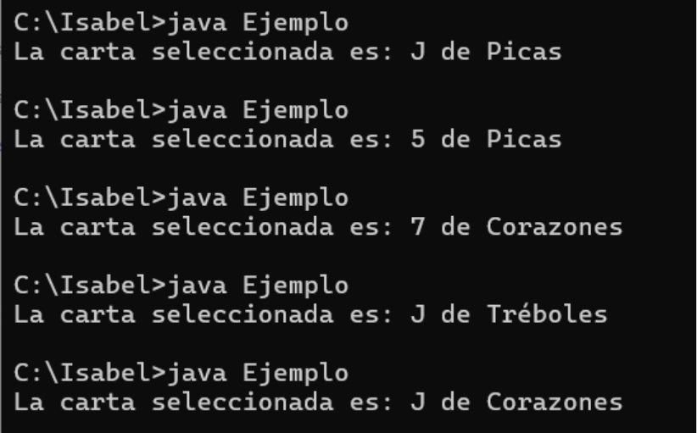

1.19 (UT02_T04-01_E21.java)
Escribe un programa que calcule el salario neto (salario bruto menos impuestos) semanal de un trabajador en función del número de horas trabajadas y la tasa de impuestos de acuerdo con las siguientes hipótesis:
- La tarifa base son 15€/hora
- Las hora que pasen las 40horas/semanales se pagan a 1,5 veces la tarifa base
- La tasas de impuestos son:
- Los primeros 500€ son libres de impuestos
- Los siguientes 400€ tienen un 25% de impuestos
- Los restantes un 45% de impuestos

Ejemplos:
